 | № 02  05 февраля 2021  распространяется бесплатно
В администрации Биробиджанского района
состоялся семинар с предпринимателями
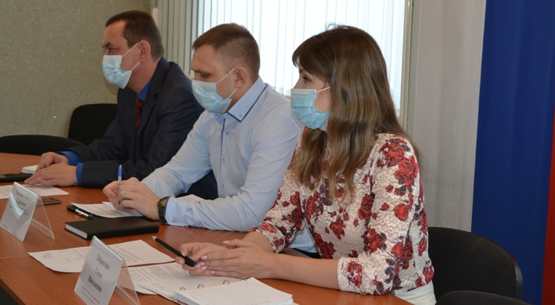
Темой для встречи послужили вопросы ввода на территории Российской Федерации обязательной маркировки товаров.
Проблема незаконного оборота промышленной продукции в настоящее время приобретает наибольшую актуальность. Незаконный ввоз, производство, оборот контрафактной и фальсифицированной продукции способствует недобросовестной конкуренции на потребительском рынке. Более того эти факторы наносят ущерб экономике государства, вводят потребителя в заблуждение относительно потребительских свойств и происхождения продукции, могут причинить вред жизни, здоровью и имуществу потребителя.
В целях недопущения реализации контрафактной продукции в нашей стране постепенно вводится система обязательной маркировки товаров. Внедрение системы маркировки позволит потребителю получить информацию о соответствии товара обязательным требованиям, о происхождении товара. Тем самым повысится доверие потребителей к хозяйствующим субъектам.
В России уже несколько лет действуют пилотные проекты по маркировке разной продукции. С 2019 года она действует для производителей, импортеров, розницы. Многие группы товаров после тестирования и обкатки системы перешли в разряд продукции, подлежащей обязательной регистрации. В 2020 году в систему вошли сигареты, обувь, шины и парфюмерия. В 2021 - одежда и белье, на очереди велосипеды, вода, молоко и другие товары.
В связи с этим у индивидуальных предпринимателей Биробиджанского района возник ряд вопросов. В частности, какие товары подлежат обязательной маркировке, как это делать и что придется менять в работе.
На семинаре были рассмотрены вопросы об обязательных реквизитах, которые необходимо указывать в кассовом чеке с 01 февраля 2021 года и по применению контрольно-кассовой техники в сфере общественного питания.
В рабочей встрече приняли участие руководитель обособленного подразделения филиала ООО «Компания «Тензор» Дмитрий Сажин, начальник отдела оперативного контроля Управления федеральной налоговой службы по ЕАО Кирилл Тищенко; главный государственный налоговый инспектор отдела оперативного контроля Управления федеральной налоговой службы по ЕАО Владимир Пискозубов; первый заместитель главы администрации района Елена Бобровская, сотрудники профильного отдела, индивидуальные предприниматели, реализующие товары, подлежащих обязательной маркировке; главы сельских поселений и их представители.
Семинар был проведен с целью повышения грамотности хозяйствующих субъектов.
В конце мероприятия участники семинара получили ответы, консультационную помощь и практические рекомендации по интересующим вопросам.
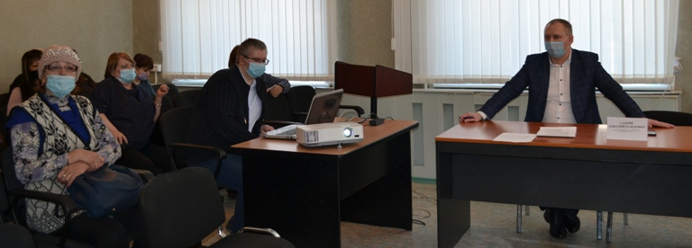

Агроучеба - 2021
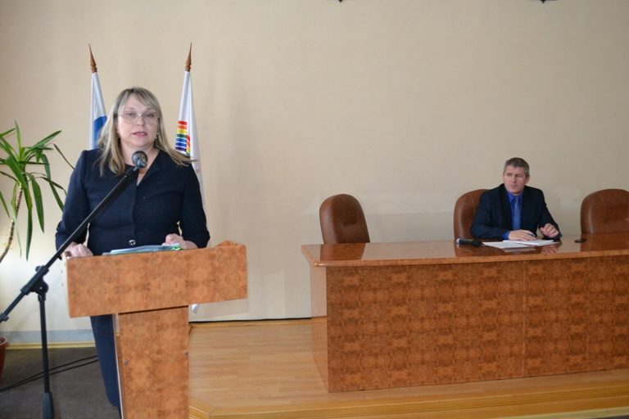
Традиционный на протяжении последних лет семинар с сельскохозяйственными товаропроизводителями Биробиджанского района состоялся сегодня, 04 февраля в администрации муниципального образования.
Сюда были приглашены главы крестьянских (фермерских) хозяйств, специалисты управления сельского хозяйства района, а также специалисты Россельхознадзора по ЕАО, представители различных фирм, представляющих новые передовые технологи, семена, удобрения, средства защиты растений.
В ходе работы обучающего семинара-совещания были освещены вопросы приобретения и применения районированных сортовых семян и средств защиты растений, комплексного агрохимического обследования почв сельскохозяйственных угодий и применения минеральных удобрений, проведения работ по мелиорации земель сельскохозяйственного назначения.
Обширным блоком рассмотрели участники семинара вопрос соблюдения законодательства в сфере фитосанитарного, земельного и ветеринарного надзора. Его содержанием стало обсуждение таких тем как контрольно-надзорные мероприятия в сфере ветеринарии, в области земельных отношений, в сфере внутреннего карантина растений, семеноводства сельскохозяйственных растений и обеспечения качества и безопасности зерна.
Работа семинара прошла плодотворно. Сельскохозяйственные товаропроизводители Биробиджанского района получили исчерпывающую информацию по всем обозначенным темам, задали интересующие вопросы, обменялись опытом.
Агроучеба 2021 проходила с соблюдением мер безопасности.
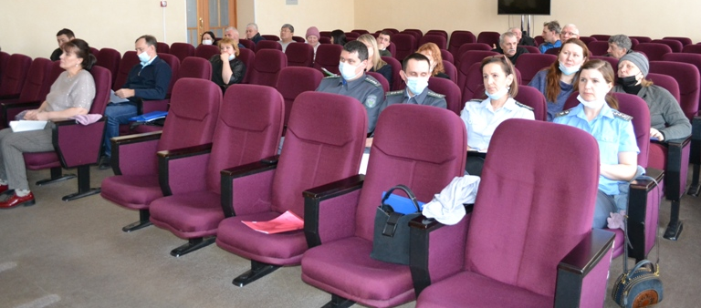

В Центре образования им. Пеллера села Птичник Биробиджанского района прошли соревнования по КЭС-БАСКЕТУ
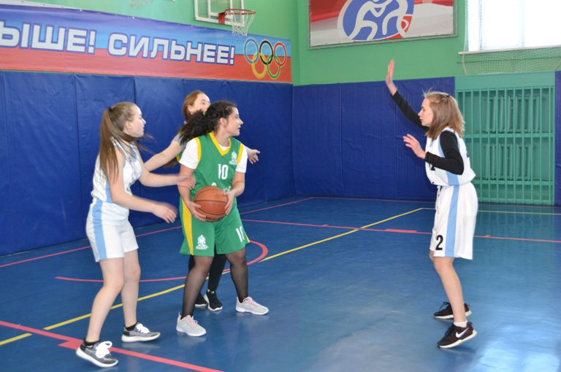  После длительного перерыва, вызванного ограничительными мерами в связи с коронавирусной инфекцией, в Биробиджанском районе прошел муниципальный этап турнира по КЭС-БАСКЕТУ. На спортивной площадке в Центре образования имени В.И. Пеллера села Птичник встретились четыре школьные команды юношей и две девушек.  Игры среди юношей проходили по круговой системе. Команды девушек играли на победителя. В соревнованиях приняли участие команды средних школ из сел Птичник, Валдгейм, Дубовое и Найфельд.  В результате победителями муниципального этапа турнира стали следующие команды:  Среди девушек победителями стала команда из Центра образования им. В.И. Пеллера села Птичник (белая форма). | Команда средней школы им. И.А. Пришкольника из села Валдгейм (зеленая форма) заняла второе место.  У юношей места распределились следующим образом:  4 место – команда средней школы им. И.А. Пришкольника из села Валдгейм;  3 место – команда средней школы села Найфельд (бордовая форма);  2 место – команда средней школы села Дубового (желтая форма);  1 место – команда Центра образования им. В.И. Пеллера села Птичник (зеленая форма).  Кроме этого, по итогам турнира дипломами MVP были отмечены ценные игроки. Среди девушек самым ценным игроком стала Алина Максименко, среди юношей Никита Михеев. Оба спортсмена обучаются в Центре образования села Птичник.  Победители муниципального этапа будут защищать спортивную честь Биробиджанского района на областном этапе соревнований, который состоится 12-14 февраля 2021 года.  Соревнования проходили с соблюдением мер безопасности, без присутствия зрителей и болельщиков.

Ситуацию с пропусками учебных занятий обещали исправить несовершеннолетние на очередном заседании КДН
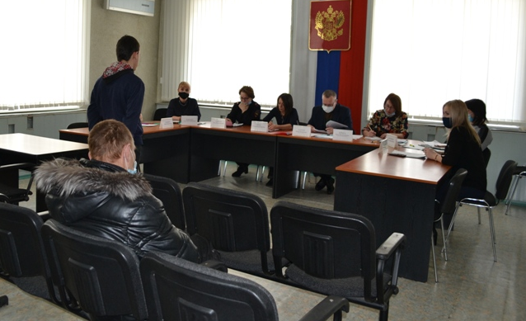 | прогуливают уроки, но и имеют низкую успеваемость по школьной программе. В ходе профилактических бесед учащиеся обещали исправить ситуацию и наверстать упущенный материал. Несмотря на обязательства, которые взяли на себя подростки, их родителям за данные правонарушения было вынесено одно предупреждение и один штраф в размере 100 рублей.  Еще один штраф на сумму 100 рублей заплатит мама несовершеннолетнего ребенка. Девочка по ошибке вышла не на той остановке и заблудилась. Прохожие привели ее в магазин и вызвали сотрудников полиции. Как выяснилось в ходе беседы, мать ждала дочку на конечной остановке, но в назначенное время автобус ребенка не привез.  Штраф в 500 рублей заплатит и мать девушки подростка, которая в течение полутора лет не находит время, чтобы помочь дочери получить паспорт.  Также субъекты профилактики рассмотрели ходатайство образовательного учреждения в отношении несовершеннолетнего, нарушающего Устав школы.
27 января состоялось очередное заседание КДН и ЗП.
В повестку было внесено четыре административных протокола составленных на законных представителей несовершеннолетних. Два из них касались пропуска учебных занятий. Как следовало из материалов обучающиеся не только

1 | КОНТАКТНЫЙ ТЕЛЕФОН, ПО КОТОРОМУ МОЖНО ПОДЕЛИТЬСЯ ТЕМАМИ ДЛЯ ОЧЕРЕДНОГО ВЫПУСКА «ВЕСТНИК БИРОБИДЖАНСКОГО РАЙОНА»: 2-33-03 АДРЕС ЭЛЕКТРОННОЙ ПОЧТЫ: bir_rn@eao.ru. ПОДРОБНЕЕ О ДЕЯТЕЛЬНОСТИ АДМИНИСТРАЦИИ МУНИЦИПАЛЬНОГО ОБРАЗОВАНИЯ «БИРОБИДЖАНСКИЙ МУНИЦИПАЛЬНЫЙ РАЙОН» ЕВРЕЙСКОЙ АВТОНОМНОЙ ОБЛАСТИ МОЖНО УЗНАТЬ НА ОФИЦИАЛЬНОМ САЙТЕ WWW.br.eao.ru.
1 | ВЕСТНИК БИРОБИДЖАНСКОГО РАЙОНА № 02 от 05 февраля 2021 года.

Прокуратура Биробиджанского района информирует
Назначен на должность  прокурора Биробиджанского района  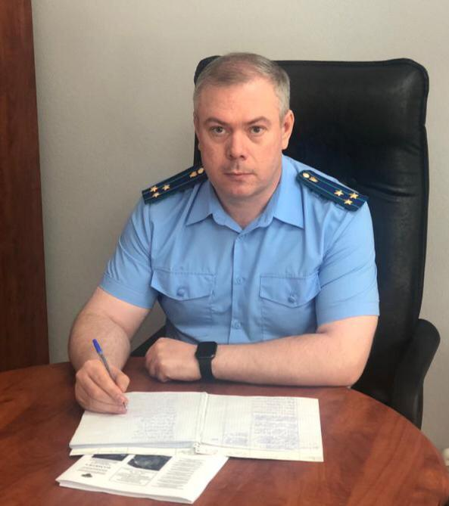  Приказом Генерального прокурора Российской Федерации от 28 января 2021 года старший советник юстиции Балаев Виктор Викторович назначен на должность прокурора Биробиджанского района Еврейской автономной области.  Балаев Виктор Викторович проходит службу в органах прокуратуры Российской Федерации с марта 2004 года. До назначения на должность прокурора Биробиджанского района состоял в должностях прокуроров Ульчского района, Индустриального района г. Хабаровска Хабаровского края, прокурора Смидовичского района.  За период службы зарекомендовал себя опытным, квалифицированным специалистом, добросовестным, исполнительным и инициативным работником, хорошим организатором, проявляющим внимание к подчиненным и поддерживающим инициативу.  За примерное исполнение своих служебных обязанностей Виктор Балаев поощрялся Генеральным прокурором Российской Федерации и прокурором Еврейской автономной области.  ***  Изменения в налоговый кодекс Российской Федерации  Федеральным законом № 374-ФЗ, который действует с 29 декабря 2020 года, внесены соответствующие изменения в Налоговый кодекс, согласно которым государственная |   пошлина за регистрацию ранее возникших прав на объекты недвижимости не уплачивается. До вступления в силу закона за указанную государственную услугу нужно было заплатить 1 тысячу рублей.  Так, с нового года больше не нужно платить государственную пошлину при регистрации ранее возникших прав на объекты недвижимости. Это права, которые были приобретены до 31.01.1998, то есть до вступления в силу Федерального закона от 21.07.1997 № 122-ФЗ «О государственной регистрации прав на недвижимое имущество и сделок с ним».  Законодательные изменения были разработаны Минфином России с учетом предложений Росреестра. Принятые изменения направлены на стимулирование правообладателей, чьи права считаются возникшими в силу закона, к оформлению прав на принадлежащие им объекты. Это позволит повысить защиту прав и законных интересов собственников недвижимости.  Ранее возникшие права на объекты недвижимости признаются юридически действительными при отсутствии их государственной регистрации в Едином государственном реестре недвижимости (ЕГРН). То есть выданные в 90-х годах государственные акты, свидетельства и другие документы, удостоверяющие права на объекты недвижимости, имеют такую же юридическую силу, как и записи в ЕГРН. Они подтверждают наличие ранее возникших прав. При этом если правообладатель хочет продать или подарить такой объект недвижимости, ему обязательно нужно зарегистрировать на него свое право.  ***  Установлена административная ответственность за пропаганду наркотических средств с использованием  сети Интернет  Федеральным законом статья 6.13 Кодекса Российской Федерации об административных правонарушениях дополняется частью 11, предусматривающей | административную ответственность за пропаганду наркотических средств, психотропных веществ или их прекурсоров, растений, содержащих наркотические средства, психотропные вещества или их прекурсоры, их частей, содержащих наркотические средства, психотропные вещества или их прекурсоры, либо новых потенциально опасных психоактивных веществ с использованием информационно-телекоммуникационной сети Интернет.  При этом устанавливается, что указанные действия, совершённые иностранным гражданином или лицом без гражданства, влекут административную ответственность в соответствии с частью 2 указанной статьи.  Кроме того, статья 13.34 Кодекса дополняется частью 2, предусматривающей административную ответственность за повторное в течение года неисполнение оператором связи, оказывающим услуги по предоставлению доступа к информационно-¬телекоммуникационной сети Интернет, обязанности по ограничению или возобновлению доступа к информации, доступ к которой должен быть ограничен или возобновлён на основании сведений, полученных от федерального органа исполнительной власти, осуществляющего функции по контролю и надзору в сфере связи, информационных технологий и массовых коммуникаций.  Федеральным законом статья 6.13 Кодекса Российской Федерации об административных правонарушениях дополняется частью 11, предусматривающей административную ответственность за пропаганду наркотических средств, психотропных веществ или их прекурсоров, растений, содержащих наркотические средства, психотропные вещества или их прекурсоры, их частей, содержащих наркотические средства, психотропные вещества или их прекурсоры, либо новых потенциально опасных психоактивных веществ с использованием информационно-телекоммуникационной сети Интернет.  При этом устанавливается, что указанные действия, совершённые иностранным гражданином или лицом без гражданства, влекут административную ответственность в соответствии с частью 2 указанной статьи.  Кроме того, статья 13.34 Кодекса дополняется частью 2, предусматривающей административную ответственность за повторное в течение года неисполнение оператором связи, оказывающим услуги по предоставлению доступа к информационно-¬телекоммуникационной сети Интернет, обязанности по ограничению или возобновлению доступа к информации, доступ к которой должен быть ограничен или возобновлён на основании сведений, полученных от федерального органа исполнительной власти, осуществляющего функции по контролю и надзору в сфере связи, информационных технологий и массовых коммуникаций.

В день памяти жертв Холокоста учреждениями культуры Биробиджанского района было проведено 19 мероприятий
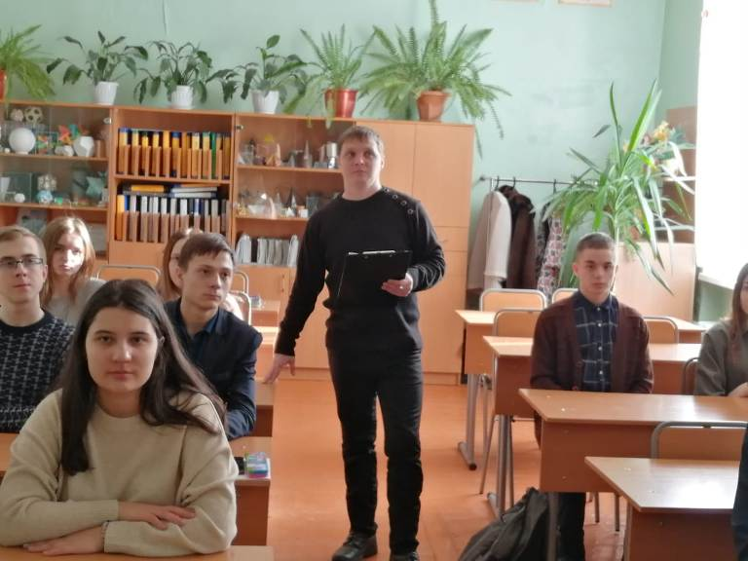  Главными целями проводимых мероприятий стали просвещение и информирование широкой аудитории об истории Холокоста, патриотическое воспитание подрастающего поколения и предотвращение подобной трагедии в будущем.  Акции, часы и уроки памяти, всевозможные выставки, конкурсы, гостиные проходили как в онлайн формате, так непосредственно в библиотеках и Домах культуры района.  Осознание важности сохранения памяти о выживших и жертвах, ознакомление с историей концлагерей, как трагической страницей периода Второй мировой войны способствовали тематический урок «Одна беда – одна Победа», который прошел в районном Доме культуры с. Валдгейм, акции «Свеча памяти» и «Памяти Холокоста» на страницах социальных сетей данного учреждения культуры.  Часы памяти «Трагедия еврейского народа», «Холокост – помним и скорбим!», «Память без срока давности» были проведены в Домах культуры сел Казанка, Красивое, Головино. А в Домах культуры сел Надеждинское и Найфельд для местных жителей были организованы урок памяти «Память без срока давности» и информационно–поэтическая гостиная «Памяти Холокоста». Эти мероприятия прошли с использованием видеороликов и презентаций, составляющих живое свидетельство преступлений нацистов, что | подчеркнуло историческую трагедию еврейского народа.  На своих страницах в социальных сетях специалисты Домов культуры сел Дубовое и Пронькино провели онлайн акции «Я эту память как святыню берегу», «#Мы помним#». Видеоролик «Память о Холокосте» продемонстрировали пользователям соцсетей работники Дома культуры села Алексеевка. Онлан выставку–обзор «Помни, не забудь!» провел Дом культуры села Птичник. А специалисты ДК села Опытное поле организовали конкурс рисунков «Город помнит…».  Сегодня очень важно говорить о толерантности в нашем многонациональном обществе, в том числе и на примере трагедии Холокоста. Холокост относиться к тем преступлениям, напоминание о которых должно повторяться из раза в раз, чтобы не допустить, уберечь, предупредить. Проведение подобных уроков и мероприятий способствует формированию толерантного сознания и культуры общества, а также воспитанию стремления противостоять насилию и жестокости в современном мире.  Благодаря работникам районной библиотеки села Валдгейм, в рамках часа памяти «Дети из бездны. Прерванное молчание» ребята 9 класса школы им. Пришкольника узнали о Днях памяти жертв репрессий, геноцида и прочих форм проявления национальной нетерпимости, отмеченных в разных странах. На мероприятии был представлен видеоклип: «Бухенвальдский набат» на стихотворение «Варварство» Муса Джалиля, в завершении мероприятия память погибших почтили минутой молчания.  Кроме того сотрудники районной библиотеки представили выставку – портрет «Холокост – память и скорбь». Она рассказывает об истории создания концентрационных лагерей в Германии – самой жестокой и трагической странице в истории Второй мировой войны. Экспозиция адресована всем, кого волнует проблема сохранения исторической памяти и тема Холокоста.  Кроме того при районной библиотеке села Валдгейм действует сектор краеведческой работы, который также не остался в стороне. Здесь была подготовлена выставка-портрет «Холокост – память и скорбь». На ней представлены воспоминания жительниц с. Валдгейм Резник Баси Борисовны и Черных Лилии Семёновны. Также на выставке была представлена брошюра «ХОЛОКОСТ убийство евреев в 1933 – 1945гг. Мир, который исчез… Документы, свидетельства, | литература». Эта брошюра вышла в Биробиджане в 2010 году. В неё вошли материалы биробиджанских журналистов о холокосте, жителях нашей области, чьи судьбы связаны с Холокостом. Выставку дополнили исторические факты о Холокосте и стихотворения по теме.  Разнообразные мероприятия прошли и в библиотеках других сел Биробиджанского района.  Так выставки-памяти «И бог заплакал вместе с нами», «Память без срока давности» были оформлены в библиотеках сел Найфельд и Бирофельд. Вниманию читателей были представлены историческая, художественная, документальная литература, воспоминания участников тех событий, иллюстрации, книги из библиотечного фонда, которые повествуют о страшных днях Холокоста.  Онлайн акция «#Мы помним#» прошла в библиотеке села Пронькино. Местные жители фотографировались с листком бумаги, на котором написано #Мы помним#.  Урок памяти «Память без срока давности», проведенный работниками библиотеки села Надеждинское, был посвящен жителям гетто, жертвам концлагерей, роли Красной армии в спасении евреев Европы, истории российских обладателей звания «Праведников народов мира».  Также час истории «Память без срока давности» прошел в библиотеке села Головино. Онлайн информационный час и обзор книг «Мир, который исчез» прошел в библиотеке села Птичник. Обзор литературы, представлен книгами из библиотечного фонда: Рыбакова А. «Тяжелый песок», «Холокост. Мир, который исчез» сборник материалов о Холокосте, «Бабий яр», Вознесенский А. «Ров», Тор А. «Остров в море», Толушкин Й. «Еврейский мир».  Справка:  27 января - Международный день памяти жертв Холокоста.  В этот день в 1945 году Красная армия освободила лагерь смерти "Аушвиц" (Освенцим). "Аушвиц-Биркенау" был крупнейшим нацистским лагерем уничтожения, поэтому стал одним из главных символов Холокоста. Около 1,4 миллиона человек, из которых около 1,1 миллиона - евреи, погибли в Аушвице в 1941-1945 годах. В 1947 году на месте бывшего нацистского концлагеря был создан музей. В 1979 году он был включен в список всемирного наследия ЮНЕСКО.  Для многих людей Холокост не только историческая дата, но и личная трагедия…

2 | Вестник Биробиджанского района. Учредитель – орган местного самоуправления администрация муниципального образования «Биробиджанский муниципальный район» Еврейской автономной области. Главный редактор – Рукомеда Е.М. Подписано в печать 05.02.2021. Время подписания в печать – 16:40. Тираж – 500 экз. Распространяется бесплатно. Адрес редакции – ЕАО, г. Биробиджан, ул. Пушкина 5 «Б». Тел.: 2-33-03.
2 | ВЕСТНИК БИРОБИДЖАНСКОГО РАЙОНА № 02 от 05 февраля 2021 года.

